




Iερα Μητροπολη Περιφερειακή Ενότητα
Κυδωνιας & Αποκορωνου Χανίων

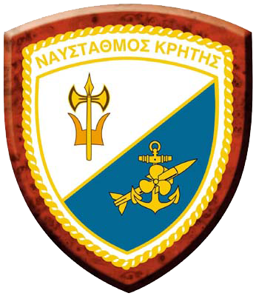
5^{η} Μεραρχία Κρητών Ναυσταθμος Κρητης 115 Πτέρυγα Μάχης

Πρόσκληση

Η Ιερά Μητρόπολη Κυδωνίας & Αποκορώνου,
η Περιφερειακή Ενότητα Χανίων, ο Δήμος Χανίων, το Πνευματικό Κέντρο Χανίων και οι Μονάδες των Ενόπλων Δυνάμεων Ν. Χανίων

σας προσκαλούν σε

ΜΟΥΣΙΚΗ ΕΚΔΗΛΩΣΗ

αφιερωμένη στον εορτασμό των

Εισοδίων της Θεοτόκου, Πολιούχου της Πόλεως των Χανίων
και της
Ημέρας των Ενόπλων Δυνάμεων


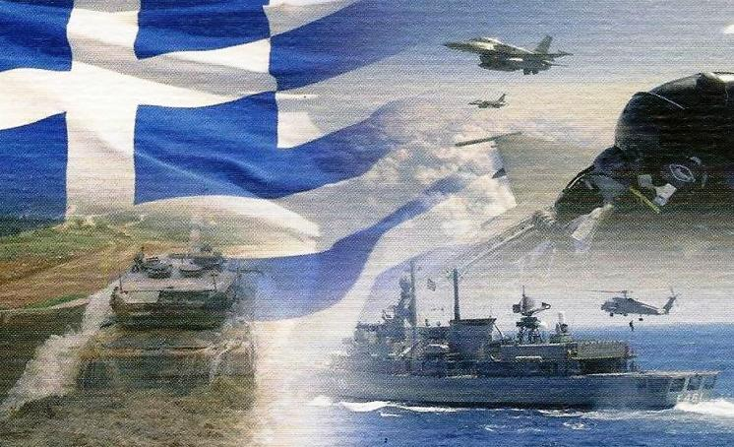

τη Δευτέρα 21 Νοεμβρίου 2016 και ώρα 19:00,
στο Πνευματικό Κέντρο Χανίων

ΕΙΣΟΔΟΣ ΕΛΕΥΘΕΡΗ
Πρόγραμμα
- Τραγούδια μέσα από την παράδοση και απαγγελία ποιημάτων αφιερωμένα στην Παναγία από τη Χορωδία της Αδελφότητας Μικρασιατών Ν. Χανίων «Ο Άγιος Πολύκαρπος»
Μέλη της Χορωδίας: Βαβουδάκη Ελένη, Βουλά Ειρήνη, Νομικού Μαρία, Λιόλιου Κατερίνα, Φυτίλη Γεωργία, Χουδαλάκη Ευαγγελία, Ποντικάκη-Καλαïτζιδου Ελένη, Δημάκη Γεωργία, Βαζάκα Βασιλεία, Αποστολάκη Κωσταντίνα, Σβουράκη Χρυσούλα, Τσίκα-Μαράκη Ηλέκτρα, Μπαλής Κυριάκος, Μαρκεζίνης Γιώργος, Αυγουλά Κλεοπάτρα-Βενετία, Τσουπάκη-Καστρινάκη Χρύσα, Σβουράκη Κωστούλα, Σκαλίδη Αργυρώ, Καντηλιεράκη Μαρία, Καραπιδάκη Ράνια, Ανδρεάκη Καίτη, Ανουσάκη Μαρία, Λεβεντάκη Γεωργία, Γιαννικάκης Γιώργος, Κασάμπαλης Γιώργος, Μαλεφάκη Αλεξάνδρα, Καλιοτζή Μαρία, Μαζανάκη Τριανταφυλλιά, Λαδάκης Νικήτας, Ιντζές Χρήστος, Βολακάκης Χαράλαμπος, Κολεντζάκη Ελένη, Πενταράκη Ευτυχία, Σιριάτου Έφη, Ρουσόγλου Στεφανία, Κουφογιαννάκης Φώτης, Κουφογιαννάκη Μελίνα, Παπαφράγκου Νίνα, Παπαφράγκου Ζωή.
Φιλική Συμμετοχή: Λενταράκης Λευτέρης (λύρα), Σταματάκης Νίκος (λαούτο), Σαπουνάκης Μιχάλης (κιθάρα).
Υπεύθυνη Χορωδίας-Χοράρχης: Γεωργία Ρακοπούλου-Παπαφράγκου.

Πρόγραμμα:
- Καλέ Συ Παναγιά μου
- Απαγγελία ποιήματος Κ. Παλαμά «Χαίρε Χαριτωμένη»
- Μες του Αιγαίου τα νησιά
- Απαγγελία ποιήματος Α. Καραντώνη «Η μεγάλη σκιά»
- Έχε γεια Παναγιά
- Σουμέλα λεν την Παναγιά
- Απαγγελία ποιήματος Ι. Πολέμη «Λευκή σαν όνειρο»
- Το τραγούδι της σημαίας Μ. Χατζηδάκις

- Απονομή ευαρεσκειών από την Ιερά Μητρόπολη Κυδωνίας & Αποκορώνου στους Διοικητές των Μονάδων των Ενόπλων Δυνάμεων του Νομού Χανίων, όπως και στην ηγεσία της Τοπικής Αστυνομίας.

- Ομιλία για την Ημέρα των Ενόπλων Δυνάμεων από τον κ. Νίκο Παπαδάκη, Γενικό Διευθυντή του Εθνικού Ιδρύματος Ερευνών και Μελετών «Ελευθέριος Βενιζέλος».

- Μουσικό πρόγραμμα από το Παράρτημα Μουσικής ΠΝ Κρήτης (ΝΑΣΚΡΗ)
Συντελεστές: Ανθχος (Ε) Γεώργιος Καραμούστος ΠΝ (κλαρίνο), Σμρος (Ε) Κωνσταντίνος Κανέλλος ΠΝ (κλαρίνο), Σμρος (Ε) Χαράλαμπος Νικολαίδης ΠΝ (σαξόφωνο Άλτο), Σμρος (Ε) Φραντζής Κεράνης ΠΝ (κλαρίνο), Σμρος (Ε) Δημήτριος Σαψαλάκης ΠΝ (κλαρίνο), Σμρος (Ε) Γεώργιος Αρέστης ΠΝ (τρομπέτα), Ανθστης (ΜΟΥΣ) Χρήστος Λάμπρου (τούμπα), Ανθστης (ΜΟΥΣ) Βασίλειος Παπάζογλου (αλτικόρνο), Ανθστης (ΜΟΥΣ) Γεώργιος Σταθόπουλος (τρομπόνι), Ανθστης (ΜΟΥΣ) Στυλιανός Γαζιώτης (αρμόνιο–ενορχήστρωση), Επστης (ΜΟΥΣ) Κωνσταντίνος Καραμβάσης (σαξόφωνο τενόρο), Κστης (ΜΟΥΣ) Ευάγγελος Κανέλλος (τρομπέτα), Σμρος (Ε) Νικόλαος Μελισσουργάκης ΠΝ (κρουστά).
Φιλική Συμμετοχή: Σμρος (Ε) Λουκάς Σεφερλής ΠΝ ΝΚ/ΔΟΥ (μπουζούκι), Ακστης (Τ/ΧΑΛΚ) Ιωάννης Ζολώτας ΝΚ/ΔΤ (τύμπανα), Ελευθερία Κοκοτσάκη- Βάλια Αλεξίου (τραγούδι).
Διεύθυνση Ορχήστρας : Ανθχος (Ε) Λεωνίδας Βλάχος ΠΝ.

Πρόγραμμα:
- Πέτρινα Χρόνια (Μουσική: Σ. Σπανουδάκης)
- Οδός ονείρων (Στίχοι - Μουσική: Μ. Χατζιδάκις)
- Ένα tango (Στίχοι - Μουσική: Χ. Αλεξίου)
- Πες μου μια λέξη (Στίχοι: Α. Σακελάριος, Μουσική: Μ. Χατζιδάκις)
- Αν σ’αρνηθώ αγάπη μου (Στίχοι: Δ. Στρατηγοπούλου, Μουσική: Μ. Πλέσσας)
- Θα πιω απόψε το φεγγάρι (Στίχοι: Λ. Παπαδόπουλος, Μουσική: Μ. Πλέσσας)
- Ξανά μανά (Στίχοι - Μουσική: Ν. Καρβέλας)

- Μουσικό πρόγραμμα από την Σ.ΜΣ / 5^{ης} ΤΑΞ.ΠΖ. (V Μεραρχίας Κρητών)
Συντελεστές: Λγός (ΜΣ) Πανταζώνης Ευάγγελος (πιάνο - ενορχήστρωση), Υπλγός (ΜΣ) Πολέντας Γεώργιος (κλαρινέτο), Ανθλγός (ΜΣ) Παπακώστας Αχιλλέας (τρομπέτα), Ανθλγός (ΜΣ) Χαραλαμπίδης Νικόλαος (αλτικόρνο), Ανθλγός (ΜΣ) Κόκκαλης Γεώργιος (τρομπέτα), Ανθστής (ΜΣ) Κοντούδης Ηλίας (τύμπανα), Αλχίας (ΜΣ) Ταλλάς Χρήστος (σαξόφωνο τενόρο), ΕΜΘ Αλχίας (ΜΣ) Γαΐδαρτζής Ελευθέριος (τούμπα), ΕΜΘ Αλχίας (ΜΣ) Μπλίκας Θεόδωρος (σαξόφωνο τενόρο), Στρ (ΠΖ) Σκαντζάκης Μάριος (ηλ. κιθάρα), Στρ (ΠΖ) Κανακαράκης Ιωάννης (πιάνο), Στρ (ΠΖ) Μανουσέλης Μιχαήλ (τραγούδι), Στρ (ΠΖ) Χριστοφοράκης Γεώργιος (μαντολίνο), Στρ (ΠΖ) Ξυλούρης Αντώνιος (Λαούτο), Στρ (ΠΖ) Ξυλούρης Νικόλαος (Λύρα), Στρ (ΠΖ) Μπάστας Ιωάννης (τρομπέτα), Στρ (ΠΖ) Γιαννακάκης Ιωάννης (τραγούδι-ηλ. μπάσο).
Φιλική συμμετοχή: Βιβή Κουτσογιαννάκη (σαξόφωνο άλτο).
Διεύθυνση Ορχήστρας: Λγός (ΜΣ) Λαφάτας Νικόλαος.

Πρόγραμμα:
- Μουσικό Ταξίδι με μελωδίες της Ευανθίας Ρεμπούτσικα
- Ήλιος Θεός
- Γιάννης Μαρκόπουλος:
Μαλαματένια λόγια – Τα λόγια και τα χρόνια τα χαμένα
- Ο Μάνος Χατζηδάκις συναντάει τον Απόστολο Καλδάρα:
Άσπρο περιστέρι – Η γιορτή των ζεϊμπέκηδων

